MOJ HOBI
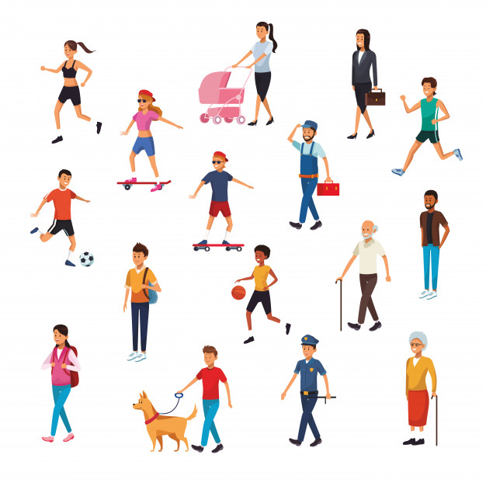
Ja se zovem Marija. Imam 10 godina. Imam puno hobija. U slobodno vreme čitam knjige i slušam muziku. U petak igram tenis, u sredu idem u srpsku školu. Volim da se šminkam kad me niko ne vidi.
- Kako se zove devojčica?______________________________________________
- Koliko ona ima godina? ______________________________________________
- Kada ona čita knjige? ________________________________________________
- Šta ona radi u petak? _________________________________________________
- Šta ona radi u sredu? ________________________________________________
- Kada voli da se šminka? ______________________________________________
IĆI (aller)
ja idem mi idemo
ti ideš vi idete
on/ona ide oni/one idu

On ________ na engleski. (IĆI) Ti ______________ na ples. (IĆI)
Ja _____________ u srpsku školu.(IĆI) Mi ______________ na košarku.(IĆI)

- Šta je tvoj hobi? Opiši. _______________________________________________________________________________________________________________________________________________________________________________________________________________________________________________________________________________________ .

